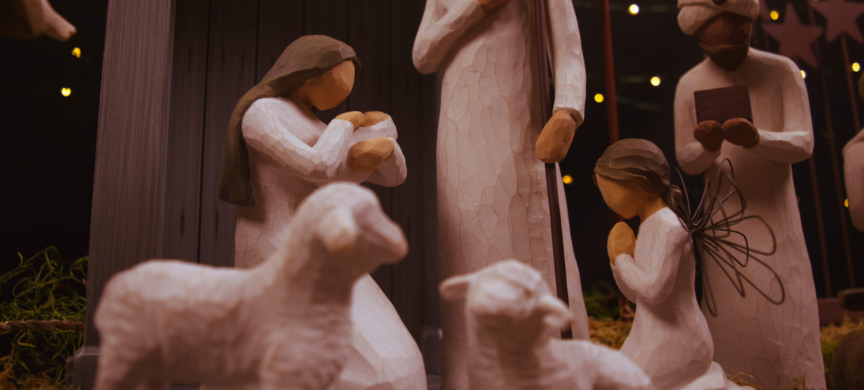

… Og det skete i de dage, at der udgik en befaling fra kejser Augustus om at holde folketælling i hele landet.

Sådan lyder begyndelsen af jule-evangeliet.
Vi kender godt fortællingen om Jesu fødsel. Der er både et æsel, tre hellige konger og en lille stald. Eller er der?

I bibelen står der faktisk ikke alt det, vi fortæller som juleevangeliet!

Scan QR-koden og se en lille film (den er på engelsk).

Når I har set filmen, skal I gå videre mod den næste station (følg pilen). På vejen skal I to og to tale sammen om dette:



Hvad er det vigtigste i historien om Jesu fødsel?
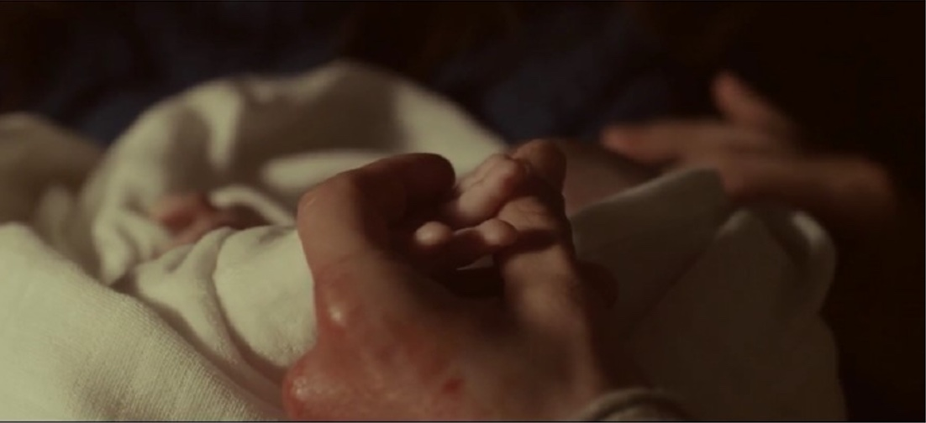

I skal se en lille film om en dreng.

Hvad nu hvis Jesus blev født på en raste-plads ved motorvejen?
Hvem ville komme og besøge ham? Hyrder? Vise mænd?

Se filmen ved at scanne QR-koden.

Når I har set filmen, går I videre i pilens retning mod næste station.

På vejen skal I to og to tale om dette:
Hvordan I tror det ville være, hvis Jesus blev født i vores by i år?
Hvem ville være hans forældre?

Hvor i byen ville han blive født?
Hvem ville komme og se ham?
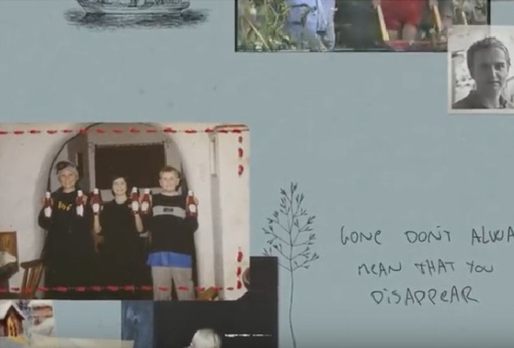

Jule-sorgen
For mange er julen ikke kun en glad tid, men også en tid, hvor man kan blive trist ved tanken om det, man savner.
Det kan være fordi man har mistet nogen, eller fordi man ikke føler, man kan være lige så glad og sorgfri som andre.
Lukas Graham har lavet en sang om det, nogen kalder "jule- sorgen". Han er fyldt med sorg, samtidig med at han også er glad.

Lyt til sangen sammen, og følg derefter pilen mod næste station. På vejen kan I tale med hinanden eller gå i stilhed, alt efter hvad I har lyst til.
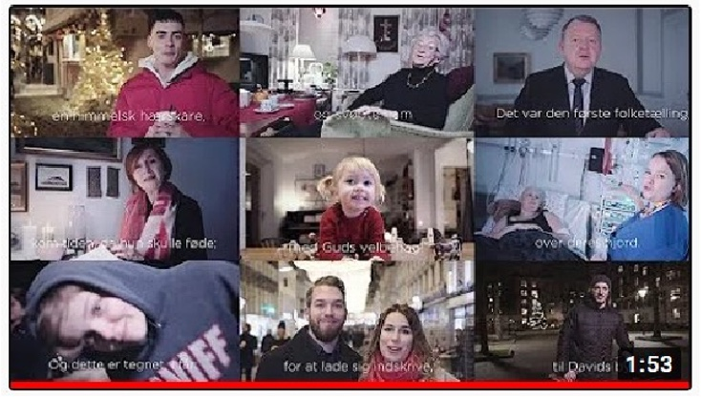

Jule-evangeliet fortalt af danskerne

I skal nu se og høre jule-evangeliet fortalt af danskere.

Mens I ser filmen, skal I overveje, hvorfor det lige netop er de personer, der læser de stykker, de læser.

Når der fortælles om engle, er det f.eks. børn og hjemløse, der
fortæller. Hvorfor?

Sygeplejersken med sin patient fortæller om hyrden og hans
hjord (en gruppe dyr, der græsser). Hvorfor?

Følg pilens retning. På vej til den næste station skal I gå to og to
og tale om dette:


Hvilken betydning har det, at det lige netop er de personer, der fortæller?
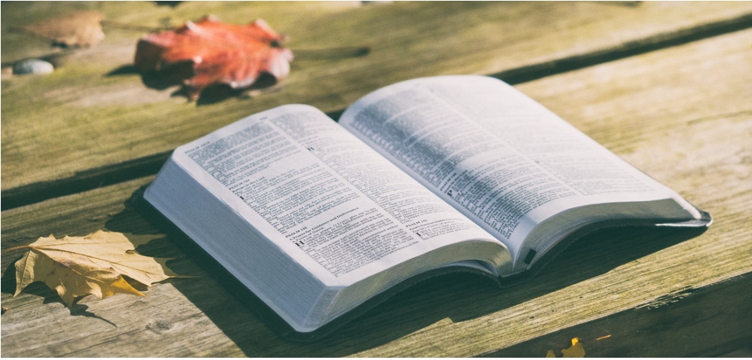

I skal høre en fortælling.
Den handler om julenat, og den handler om at åbne øjne og sind for det, der sker omkring en.
Lyt til historien, og gå så videre i stilhed. Følg pilen.
På vej mod næste station skal I i stilhed tænke over dette:
Kan man nogle gange se noget eller mærke noget,
som andre ikke ser og mærker?
Kan andre mennesker åbne ens sanser for noget, man ikke selv har opdaget?

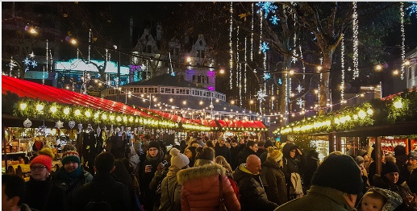

Er julen cool?
Eller har vi glemt, hvad julen egentlig handler om?
Er det glade budskab om kærlighed, fred og glæde
forsvundet i travlhed og pengeproblemer, som MC Ejnar synger om?

Lyt til sangen og se videoen ved at scanne QR-koden.

Mens I følger pilen og går videre mod næste station, skal I to og to tale om dette:

Er det rigtigt, at vi har glemt, hvad der er det vigtigste?
Er du selv med til at få det til at handle om mad og gaver?

Hvad kan du gøre for at få julen til at handle om noget vigtigere?

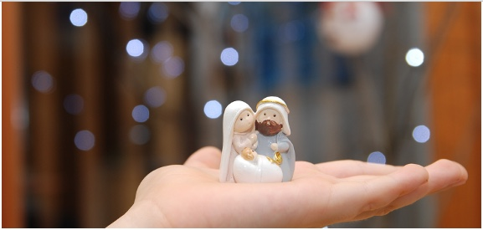

Hvad er det, der gør jul til noget særligt?

Hør hele sangen ved at scanne QR-koden. (De to mænd, der sidder og lytter, er sangens forfattere, som hører den sunget af koret for første gang).

Tænk over, hvad det er, der gør julen til noget særligt for jer.

Er det gaverne, julekalenderen, nisserne, den gode stemning,
eller fortællingen om den første jul?

Følg pilens retning mod næste station og tal sammen to og to

om dette:

Hvad gør julen til noget særligt for dig?

